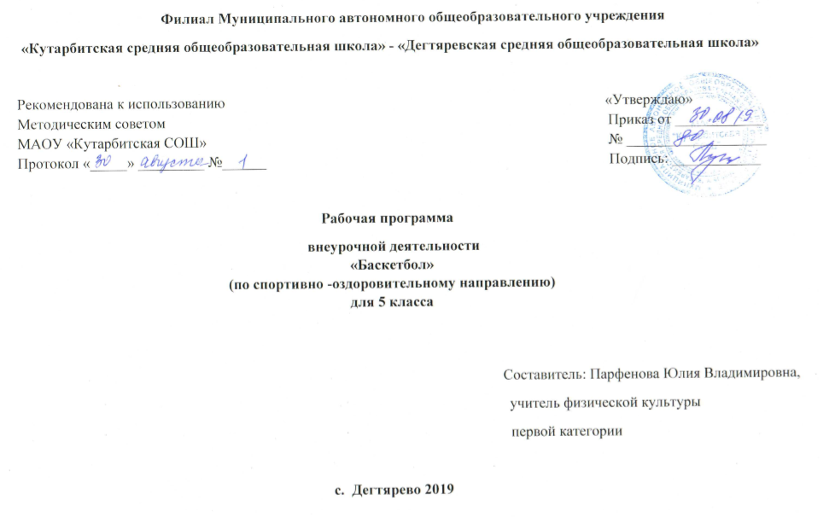 **Филиал Муниципального автономного общеобразовательного учреждения**

**1.Результаты освоения курсов внеурочной деятельности.**

1) понимание роли и значения физической культуры в формировании личностных качеств, в активном включении в здоровый образ жизни, укреплении и сохранении индивидуального здоровья;

2) овладение системой знаний о физическом совершенствовании человека, создание основы для формирования интереса к расширению и углублению знаний по истории развития физической культуры, спорта и олимпийского движения, освоение умений отбирать физические упражнения и регулировать физические нагрузки для самостоятельных систематических занятий с различной функциональной направленностью (оздоровительной, тренировочной, коррекционной, рекреативной и лечебной) с учетом индивидуальных возможностей и особенностей организма, планировать содержание этих занятий, включать их в режим учебного дня и учебной недели;

3) приобретение опыта организации самостоятельных систематических занятий физической культурой с соблюдением правил техники безопасности и профилактики травматизма; освоение умения оказывать первую доврачебную помощь при легких травмах; обогащение опыта совместной деятельности в организации и проведении занятий физической культурой, форм активного отдыха и досуга;

4) расширение опыта организации и мониторинга физического развития и физической подготовленности; формирование умения вести наблюдение за динамикой развития своих основных физических качеств: оценивать текущее состояние организма и определять тренирующее воздействие на него занятий физической культурой посредством использования стандартных физических нагрузок и функциональных проб, определять индивидуальные режимы физической нагрузки, контролировать направленность ее воздействия на организм во время самостоятельных занятий физическими упражнениями с разной целевой ориентацией;

5) формирование умений выполнять комплексы общеразвивающих, оздоровительных и корригирующих упражнений, учитывающих индивидуальные способности и особенности, состояние здоровья и режим учебной деятельности; овладение основами технических действий, приемами и физическими упражнениями из базовых видов спорта, умением использовать их в разнообразных формах игровой и соревновательной деятельности; расширение двигательного опыта за счет упражнений, ориентированных на развитие основных физических качеств, повышение функциональных возможностей основных систем организма

**Универсальными компетенциями** учащихся по курсу являются:

* умения организовывать собственную деятельность, выбирать и использовать средства для достижения её цели;
* умения активно включаться в коллективную деятельность, взаимодействовать со сверстниками в достижении общих целей;
* умения доносить информацию в доступной, эмоционально-яркой форме в процессе общения и взаимодействия со сверстниками и взрослыми людьми.

**Предметные результаты:**

* знать об особенностях зарождения, истории баскетбола;
* знать о физических качествах и правилах их тестирования, развития.
* выполнять упражнения по физической подготовке в соответствии с возрастом;
* владеть тактико-техническими приемами баскетбола;
* знать основы личной гигиены, причины травматизма при занятиях баскетболом и правила его предупреждения;
* владеть основами судейства игры в баскетбол.

**Уровень подготовки учащихся.**

В результате освоения содержания программного материала спортивного кружка «Баскетбол» обучающиеся должны достигнуть предусмотренного образовательным минимумом уровня развития спортивно-оздоровительной деятельности.

**Выпускник будет знать:**

- знать технику безопасности при занятиях спортивными играми;

- историю Российского баскетбола;

- лучших игроков области и России;

- знать простейшие правила игры.

- терминологию разучиваемых упражнений, их функциональном смысле и направленности воздействия на организм;

-- знать азбуку баскетбола (основные технические приемы).

- правила проведения соревнований.

**Выпускник научиться:**

- выполнять перемещения в стойке;

- остановку в два шага и прыжком;

- выполнять ловлю и передачу мяча с места, в шаге, со сменой места после передачи;

- бросать мяч в корзину двумя руками от груди с места;

- владеть техникой ведения мяча по прямой, с изменением скорости;

- выполнять остановку прыжком после ускорения и остановку в шаге;

- ловить и передавать мяч двумя и одной рукой в движении без сопротивления, с сопротивлением защитника.

- выполнять ведение мяча с изменением направления в различных стойках;

- владеть техникой броска одной и двумя руками с места и в движении;

- играть по упрощенным правилам баскетбола;

- владеть технико-тактическими действиями игры баскетбол;

- вырывать и выбивать мяч;

- играть в баскетбол по правилам;

- выполнять комплексы физических упражнений на развитие координации, гибкости, силы, скорости;

- взаимодействовать с одноклассниками в процессе занятий

-выполнять основные технические действия и приемы игры в баскетбол в условиях учебной и игровой

деятельности;

- осуществлять судейство по одному из осваиваемых видов спорта.

**2. Содержание курса внеурочной деятельности с указанием форм организации и видов деятельности**

**Теоретическая подготовка. 1ч.**

История баскетбола. Судейство соревнований. Основные правила игры в баскетбол.

**Техническая подготовка.21ч.**

Стойка игрока (исходные положения)

Перемещение в стойке приставными шагами: правым, левым боком, лицом вперед

Остановка двумя шагами и прыжком.

Повороты без мяча и с мячом.

Комбинации из освоенных элементов техники передвижений (перемещение в стойке, остановка, поворот, ускорение).

Ловля и передача мяча двумя руками от груди и одной рукой от плеча на месте и в движении без сопротивления защитника (в тройках, в парах, квадрате, круге).

Ведения мяча в низкой, средней и высокой стойке на месте, в движении по прямой, с изменением направления движения и скорости, ведения без сопротивления защитника ведущей и не ведущей рукой.

Броски одной и двумя руками с места и в движении (после ведения, после ловли) без сопротивления защитника.

Вырывание и выбивания мяча

Комбинация из освоенных элементов техники перемещений и владения мячом.

Ведение мяча, два шага, бросок мяча в кольцо от щита

Ведение мяча с броском в кольцо в право, в лево и по центру на кольцо

Ведение мяча с разной высотой отскока

Ловля и передача мяча в парах, тройках на месте и в движении

Броски мяча в корзину одной рукой от плеча

Ведение мяча правой и левой рукой с сопротивлением

Ловля и передача мяча в парах, тройках на месте и в движении с сопротивлением

Игры и игровые задания 2:1,3:1,3:2,3:3.

Игры и игровые задания 2:1,3:1,3:2,3:3.

Освоение техники игры. Игра по упрощенным правилам мини -баскетбола

Освоение техники игры. Игра по упрощенным правилам мини -баскетбола

**Общая физическая подготовка. 7ч.**

ОФП. Упражнения с набивными мячами. Круговая тренировка

ОФП. Эстафеты с элементами баскетбола с различными способами перемещений.

ОФП. Подвижные игры с элементами баскетбола.

ОФП. Упражнения со скакалками. Круговая тренировка.

ОФП. Игры и эстафеты с элементами баскетбола.

ОФП. Подвижные игры с элементами баскетбола

ОФП. Подвижные игры и эстафеты с элементами баскетбола.

**Специальная физическая подготовка.2ч**

Специальная физическая подготовка. СПУ с мячом.

Специальная физическая подготовка. Развитие специальной выносливости. СПУ с мячом.

**Тактическая подготовка. 3ч.**

Тактика свободного нападения. Нападение быстрым порывом (1:0). Взаимодействие двух игроков «Отдай мяч и выйди».

Тактика свободного нападения. Позиционное нападение (5:0) без изменения позиций игроков

Тактика свободного нападения. Позиционное нападение (5:0) без изменения позиций игроков. Нападение быстрым порывом (1: 0).

**Формы и виды деятельности**

|  |  |
| --- | --- |
| **Формы организации занятий** | **Виды деятельности** |
| 1. Групповая работа 2. Круговая работа 3. Индивидуальная работа 4. Самостоятельная работа 5. Учебно-Тренировочная 6. Соревновательная | Изучают историю баскетбола и запоминают имена выдающихся спортсменов. Изучают правила игры, судейство и применяют полученные знания  Описывают технику изучаемых игровых приёмов и действий, осваивают их самостоятельно, выявляя и устраняя типичные ошибки. Взаимодействуют со сверстниками в процессе совместного освоения техники игровых приёмов и действий, соблюдают правила. Моделируют технику баскетбольных приемов, варьируют ее в зависимости от ситуации.  Организуют и проводят самостоятельные занятия физической подготовкой, составляют их содержание и планируют в системе занятий физической культурой  Проводят подвижные игры и эстафеты. Моделируют баскетбольные приемы, варьируют ими в зависимости от ситуации. Выполняют специально подобранные самостоятельно задания для развития физических качеств. |

**3. Тематическое планирование курса внеурочной деятельности**

|  |  |  |  |
| --- | --- | --- | --- |
| № | Тема раздела | Тема занятий | Количество часов |
| 1 | Теоретическая подготовка. 1ч. | Инструктаж по О.Т. и П.Б. по баскетболу. История баскетбола. Основные правила игры. | 1 |
| 2 | Общая физическая подготовка. 7ч. | ОФП. Упражнения с набивными мячами. Круговая тренировка  ОФП. Эстафеты с элементами баскетбола с различными способами перемещений.  ОФП. Подвижные игры с элементами баскетбола.  ОФП. Упражнения со скакалками. Круговая тренировка.  ОФП. Игры и эстафеты с элементами баскетбола.  ОФП. Подвижные игры с элементами баскетбола  ОФП. Подвижные игры и эстафеты с элементами баскетбола. | 1  1  1  1  1  1  1 |
| 3 | Специальная физическая подготовка. 2ч. | Специальная физическая подготовка. СПУ с мячом.  Специальная физическая подготовка. Развитие специальной выносливости. СПУ с мячом. | 1  1 |
| 4 | Техническая подготовка. 21. | Стойка игрока (исходные положения)  Перемещение в стойке приставными шагами: правым, левым боком, лицом вперед  Остановка двумя шагами и прыжком.  Повороты без мяча и с мячом.  Комбинации из освоенных элементов техники передвижений (перемещение в стойке, остановка, поворот, ускорение).  Ловля и передача мяча двумя руками от груди и одной рукой от плеча на месте и в движении без сопротивления защитника (в тройках, в парах, квадрате, круге).  Ведения мяча в низкой, средней и высокой стойке на месте, в движении по прямой, с изменением направления движения и скорости, ведения без сопротивления защитника ведущей и не ведущей рукой.  Броски одной и двумя руками с места и в движении (после ведения, после ловли) без сопротивления защитника.  Вырывание и выбивания мяча  Комбинация из освоенных элементов техники перемещений и владения мячом.  Ведение мяча, два шага, бросок мяча в кольцо от щита  Ведение мяча с броском в кольцо в право, в лево и по центру на кольцо  Ведение мяча с разной высотой отскока  Ловля и передача мяча в парах, тройках на месте и в движении  Броски мяча в корзину одной рукой от плеча  Ведение мяча правой и левой рукой с сопротивлением  Ловля и передача мяча в парах, тройках на месте и в движении с сопротивлением  Игры и игровые задания 2:1,3:1,3:2,3:3.  Игры и игровые задания 2:1,3:1,3:2,3:3.  Освоение техники игры. Игра по упрощенным правилам мини -баскетбола  Освоение техники игры. Игра по упрощенным правилам мини -баскетбола | 1  1  1  1  1  1  1  1  1  1  1  1  1  1  1  1  1  1  1  1  1 |
|  | Тактическая подготовка. 3ч. | Тактика свободного нападения. Нападение быстрым порывом (1:0). Взаимодействие двух игроков «Отдай мяч и выйди».  Тактика свободного нападения. Позиционное нападение (5:0) без изменения позиций игроков  Тактика свободного нападения. Позиционное нападение (5:0) без изменения позиций игроков. Нападение быстрым порывом (1: 0). | 1  1  1 |